实验8 工作流管理器Azkaban部署及案例实现

学号 | 2022313065 | 姓名 | 周龑翔 | 专业年级 | 22数据

【实验目的】
（1）掌握Azkaban的部署，能够独立完成在虚拟机中部署Azkaban；
（2）掌握Azkaban的基本使用，能够使用Azkaban完成不同类型的任务调度。
【实验内容】
1、部署Azkaban
在虚拟机Hadoop3上基于distributed multiple-executor mode部署Azkaban，并通过访问Azkaban Web用户界面测试Azkaban是否启动成功。
2、依赖任务调度管理
（1）创建具有依赖关系的job任务foo和bar，分别执行输出foo和bar的Shell命令；（2）基于job任务foo和bar创建工作流bar；（3）创建Azkaban项目depend_taskXX（注意：XX替换为个人学号后四位）；（4）将工作流bar添加到项目depend_taskXX；（5）使用定时执行的任务调度方式执行工作流bar，指定定时规则为11月4日9:00~10:00之间每间隔1分钟执行一次工作流bar（为了便于查看工作流的执行效果，定时规则中的日期和时间可根据实际情况进行调整）；（6）查看工作流bar的执行效果；（7）查看job任务foo的日志信息。
3、MapReduce程序调度管理
（1）创建job任务wordcount，该job任务执行Hadoop自带的MapReduce程序，对HDFS中/wordcount/input目录下的文件word.txt进行词频统计（word.txt内容可自定义），并将统计结果输出到HDFS的/wordcount/output/azkaban_job 目录；（2）下载Hadoop自带的MapReduce程序，并基于MapReduce程序和job任务wordcount创建工作流wordcount；（3）创建Azkaban项目wordcountXX（注意：XX替换为个人学号后四位）；（4）将工作流wordcount添加到项目wordcountXX；（5）使用立即执行的任务调度方式执行工作流wordcount；（6）查看工作流wordcount运行效果；（7）查看词频统计的结果。
4、Hive脚本任务调度管理
按照教材“案例演示——Hive脚本任务调度管理”完成实验。
【实验要求】
请参照教材按以上实验内容完成相关实验，给出实验步骤及实验截图（含有学号的截图必须有），并分析在实验过程中遇到的问题及解决方案。

- 部署Azkaban
(1)配置Relational Database
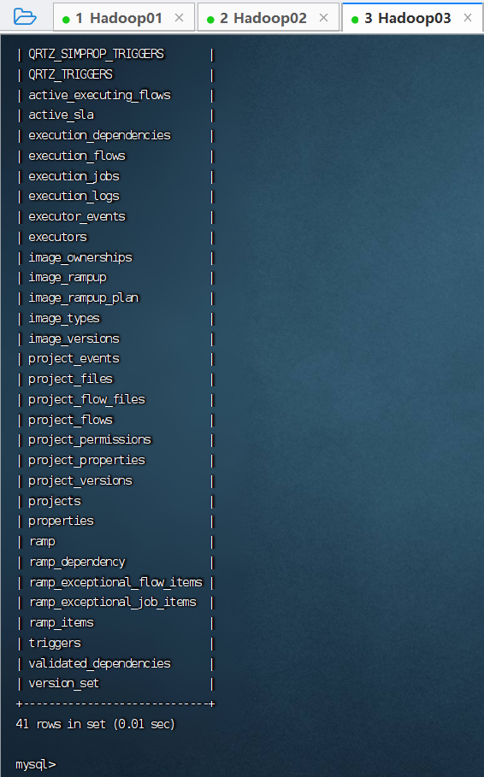
（2）配置Azkaban Web Server
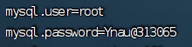
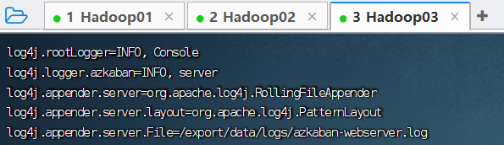
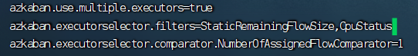
- 配置Azkaban Executor Server
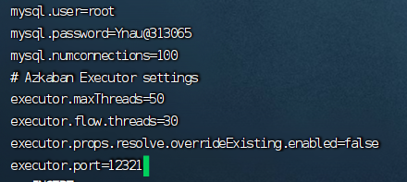
- 启动Azkaban Executor Server
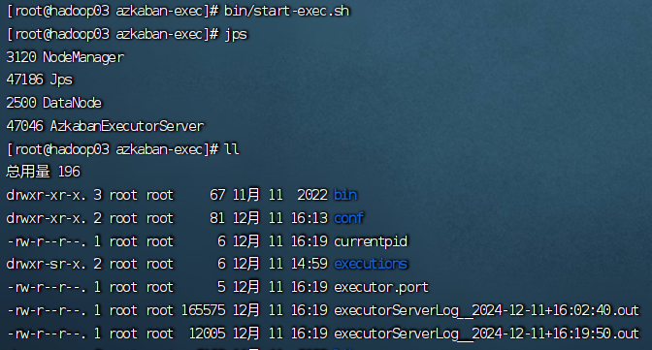
- 激活Azkaban Executor Server
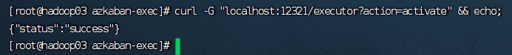
- 启动Azkaban Web Server
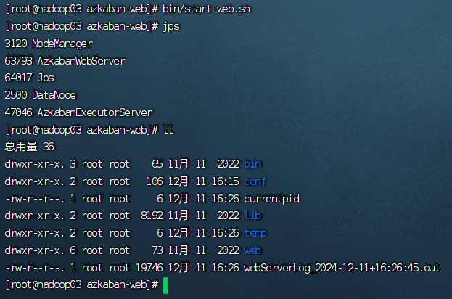
- 访问Azkaban Web用户界面
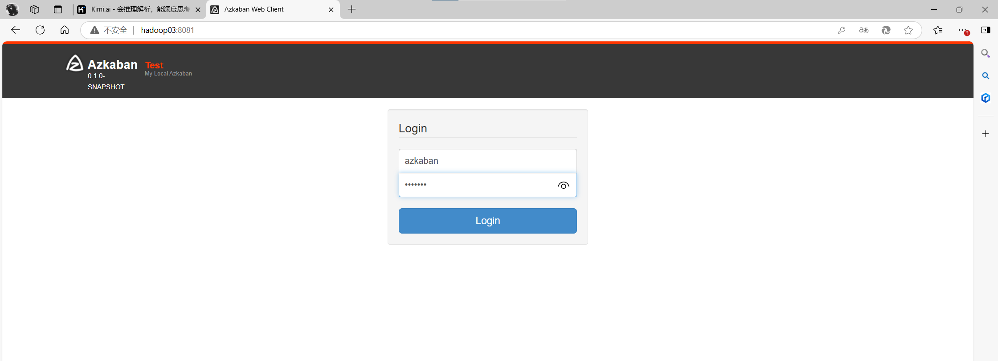
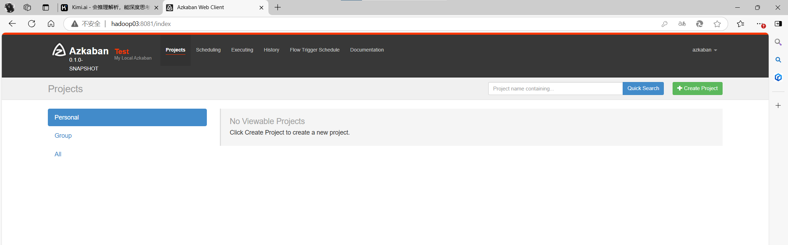
2、依赖任务调度管理
（1）创建具有依赖关系的job任务foo和bar，分别执行输出foo和bar的Shell命令；
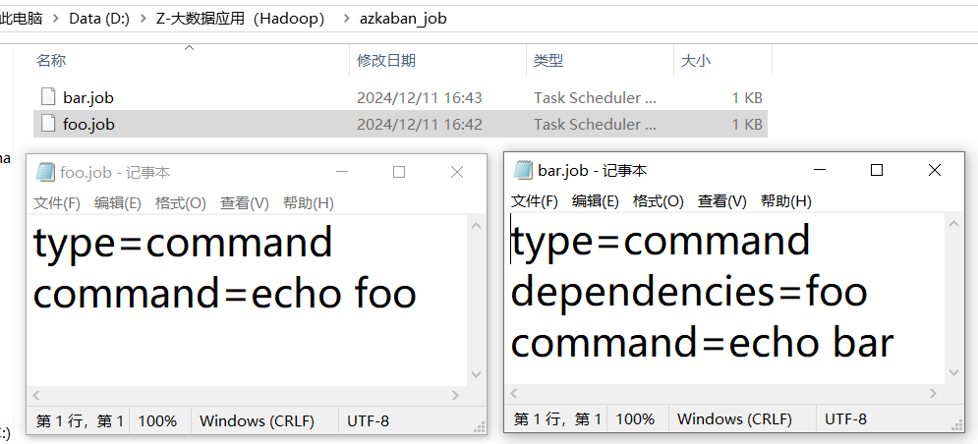
- 基于job任务foo和bar创建工作流bar；

（3）创建Azkaban项目depend_taskXX（注意：XX替换为个人学号后四位）；
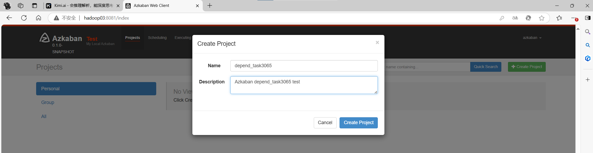

（4）将工作流bar添加到项目depend_taskXX；
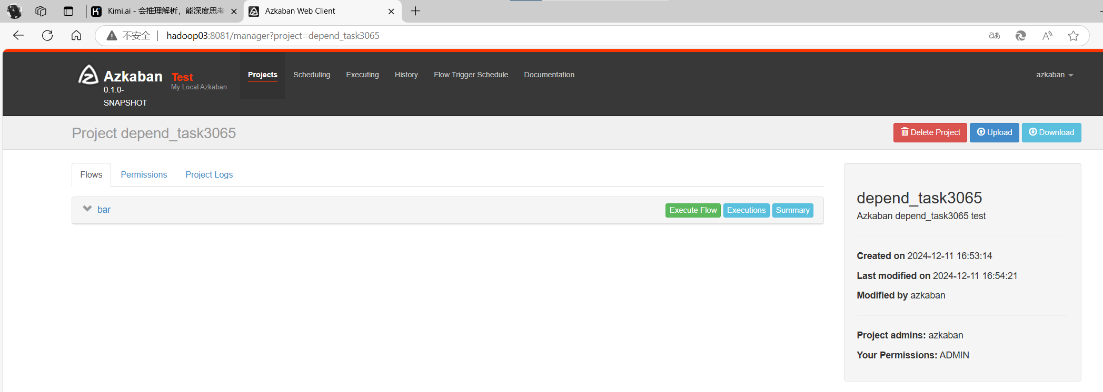
（5）使用定时执行的任务调度方式执行工作流bar，指定定时规则为11月4日9:00~10:00之间每间隔1分钟执行一次工作流bar（为了便于查看工作流的执行效果，定时规则中的日期和时间可根据实际情况进行调整）；
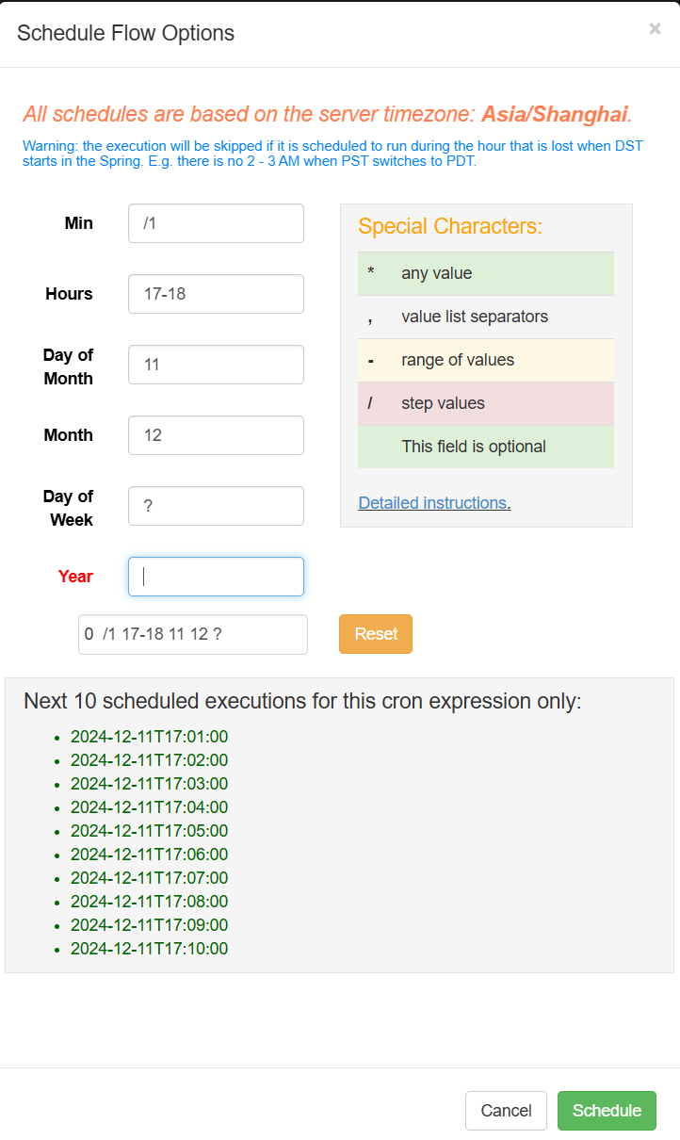
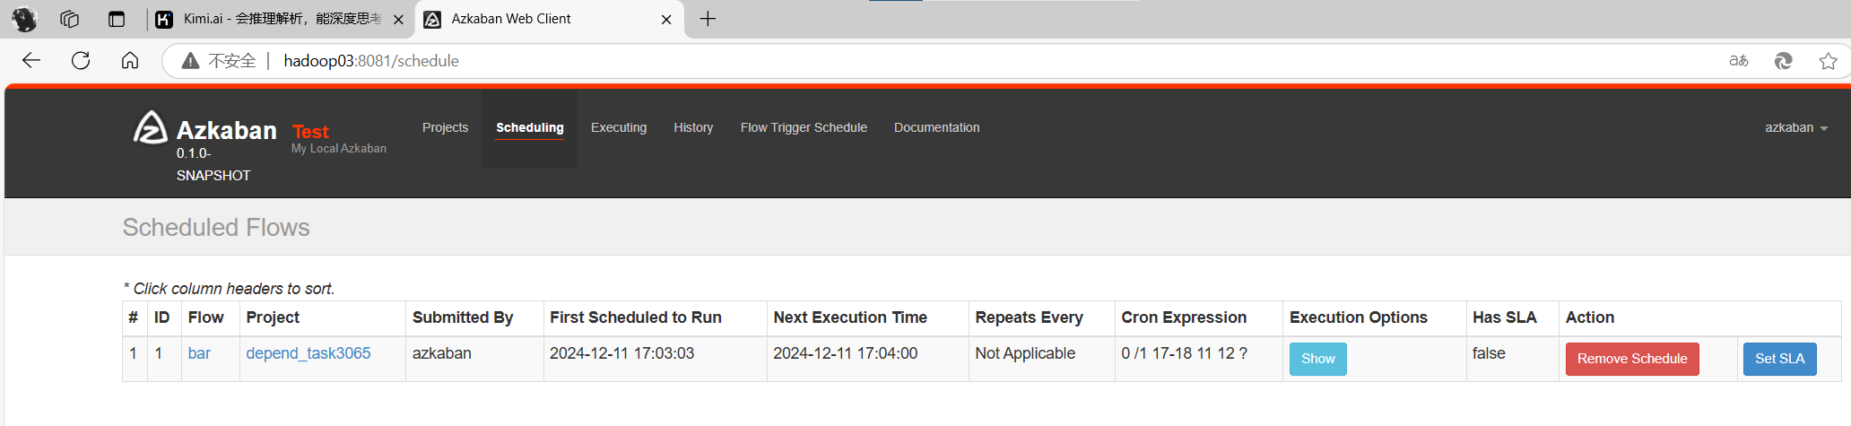
（6）查看工作流bar的执行效果；
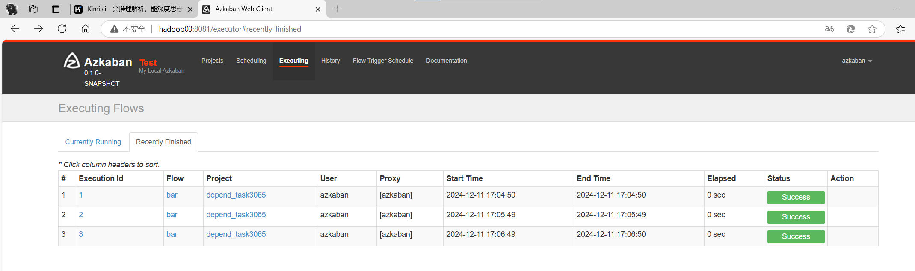
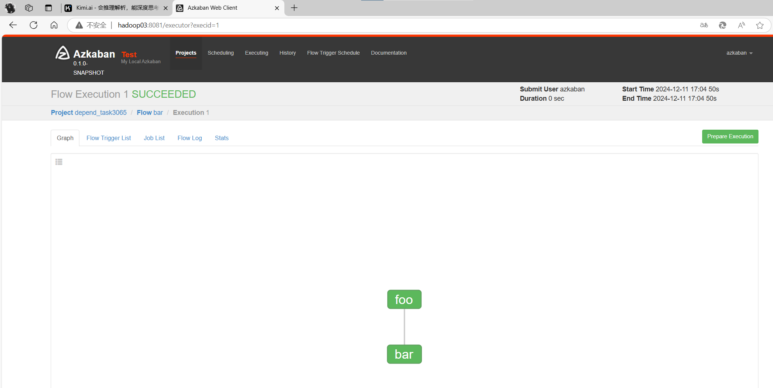
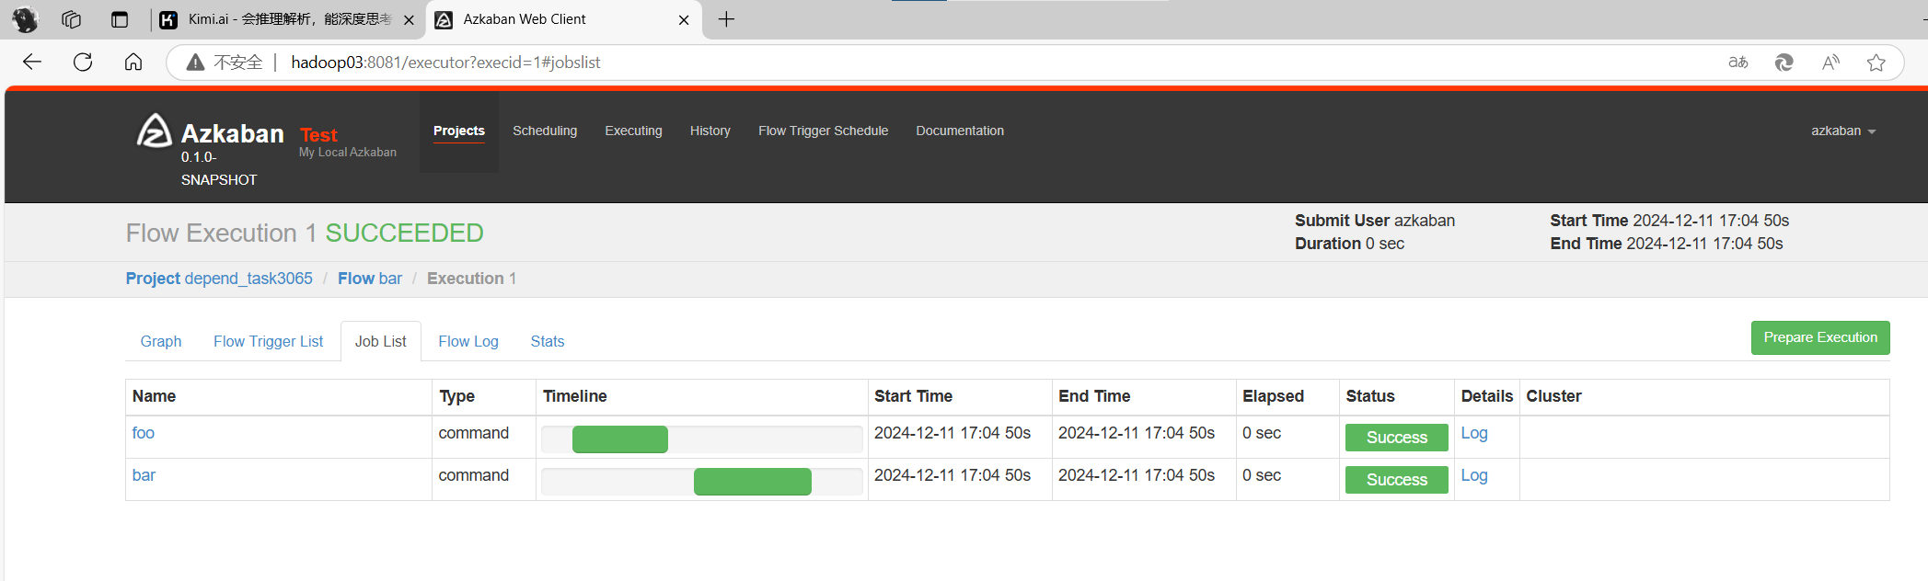
（7）查看job任务foo的日志信息。
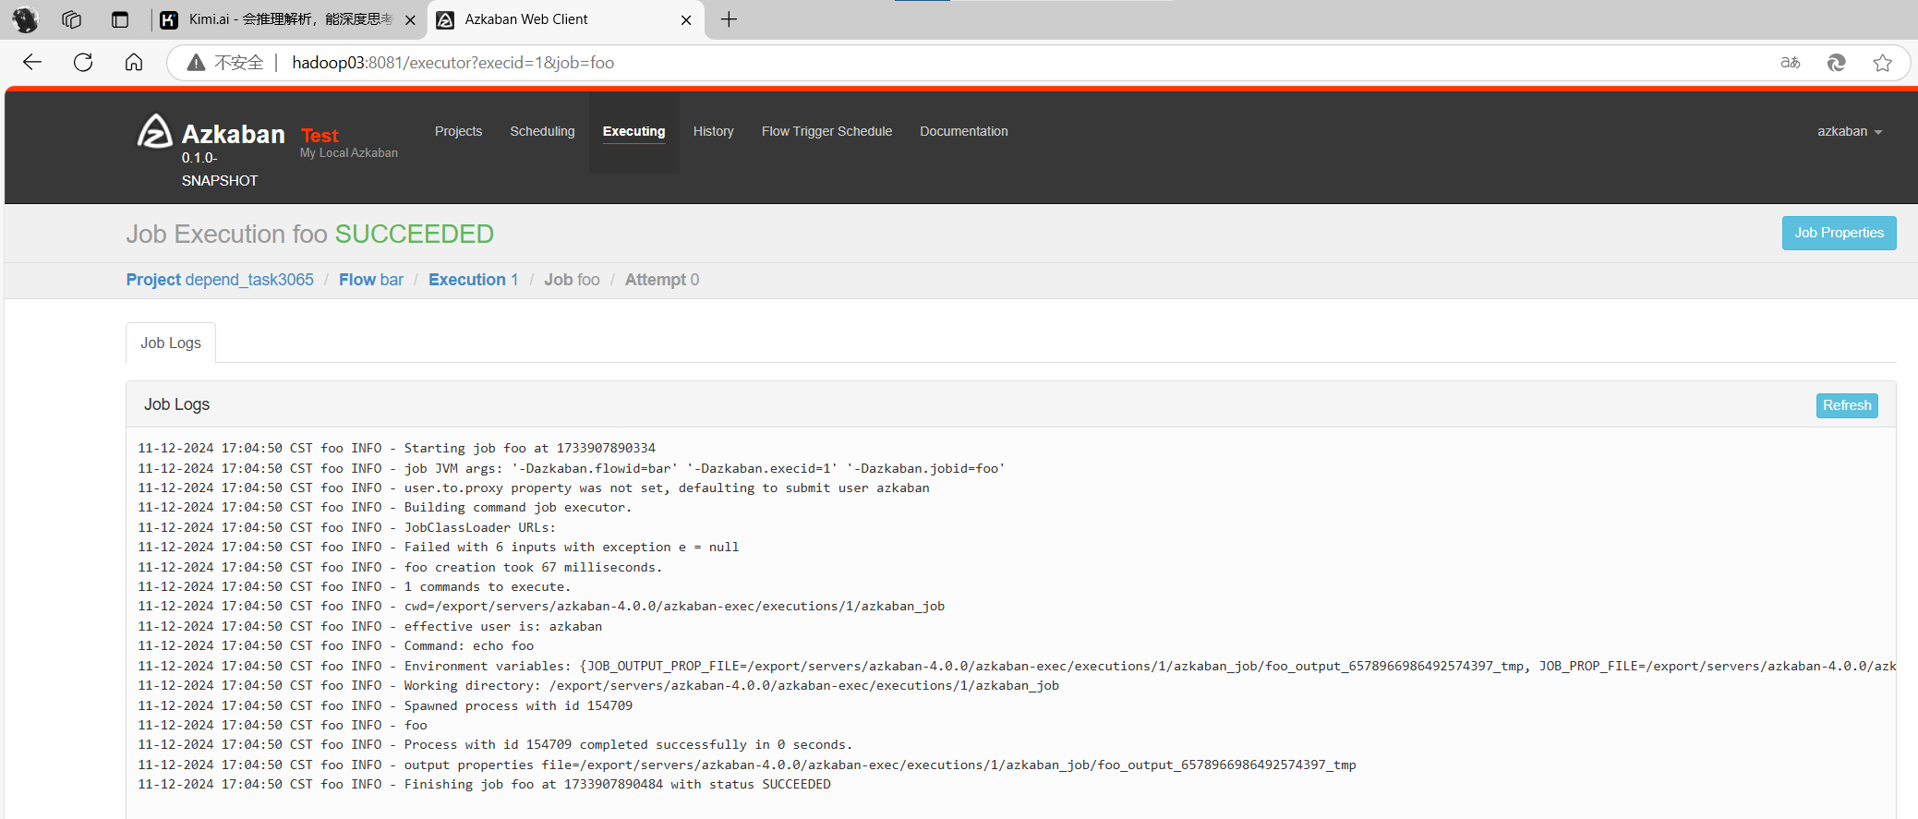
3、MapReduce程序调度管理
（1）创建job任务wordcount，该job任务执行Hadoop自带的MapReduce程序，对HDFS中/wordcount/input目录下的文件word.txt进行词频统计，并将统计结果输出到HDFS的/wordcount/output/azkaban_job 目录；
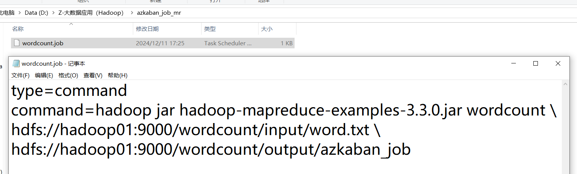
（2）下载Hadoop自带的MapReduce程序，并基于MapReduce程序和job任务wordcount创建工作流wordcount；
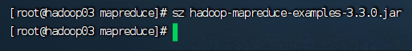
（3）创建Azkaban项目wordcountXX（注意：XX替换为个人学号后四位）；
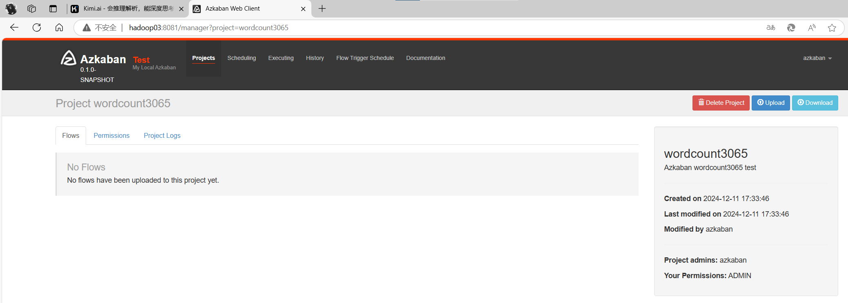
（4）将工作流wordcount添加到项目wordcountXX；
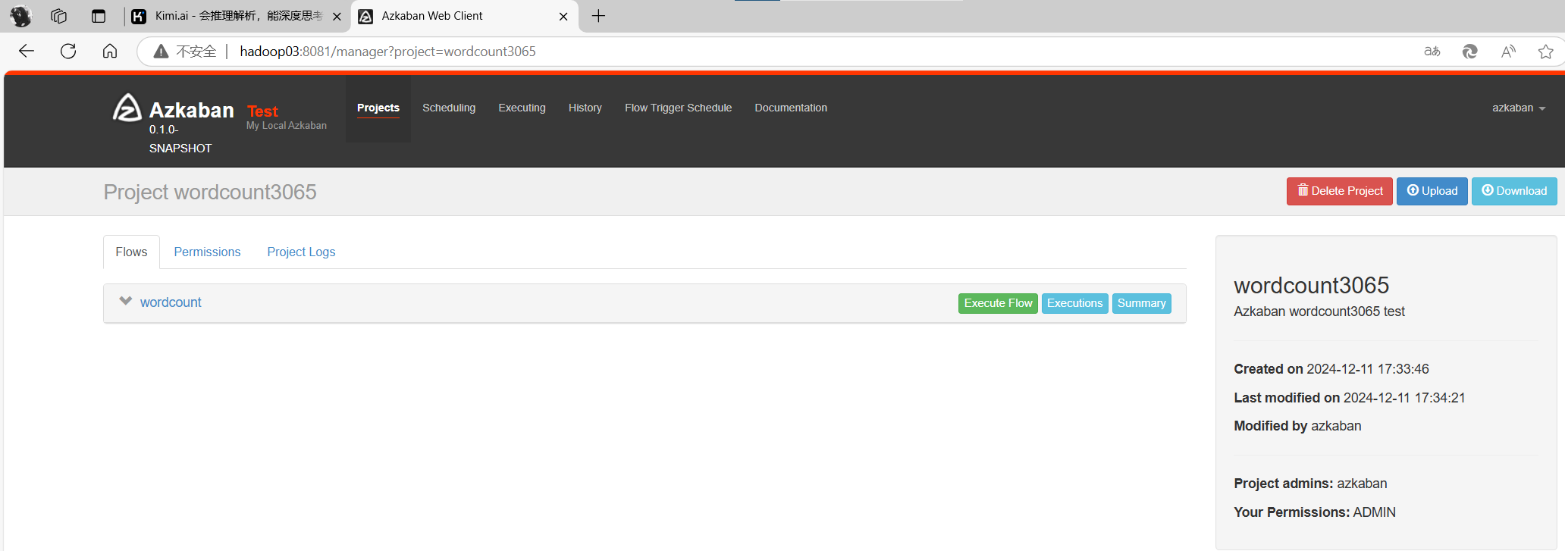
（5）使用立即执行的任务调度方式执行工作流wordcount；
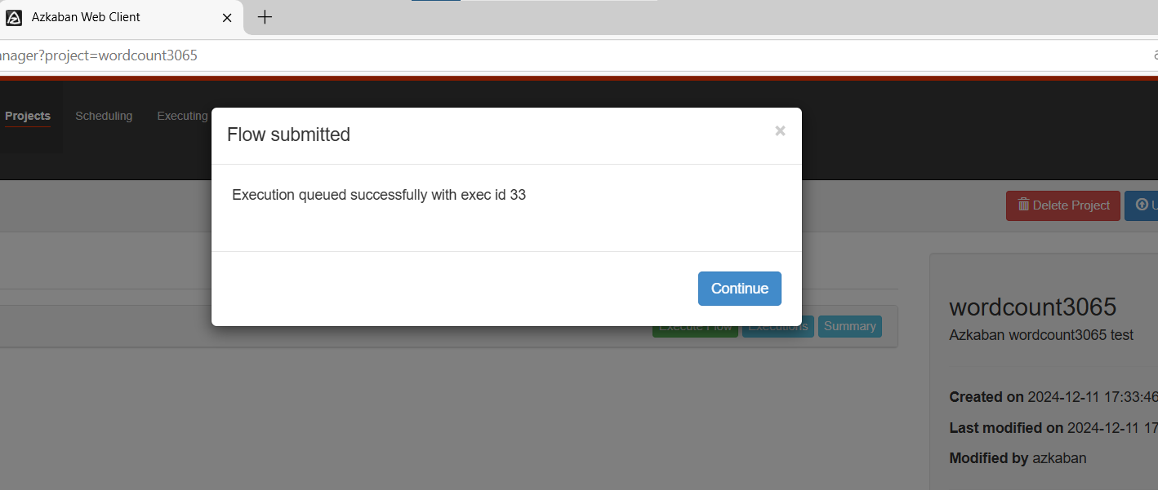
（6）查看工作流wordcount运行效果；
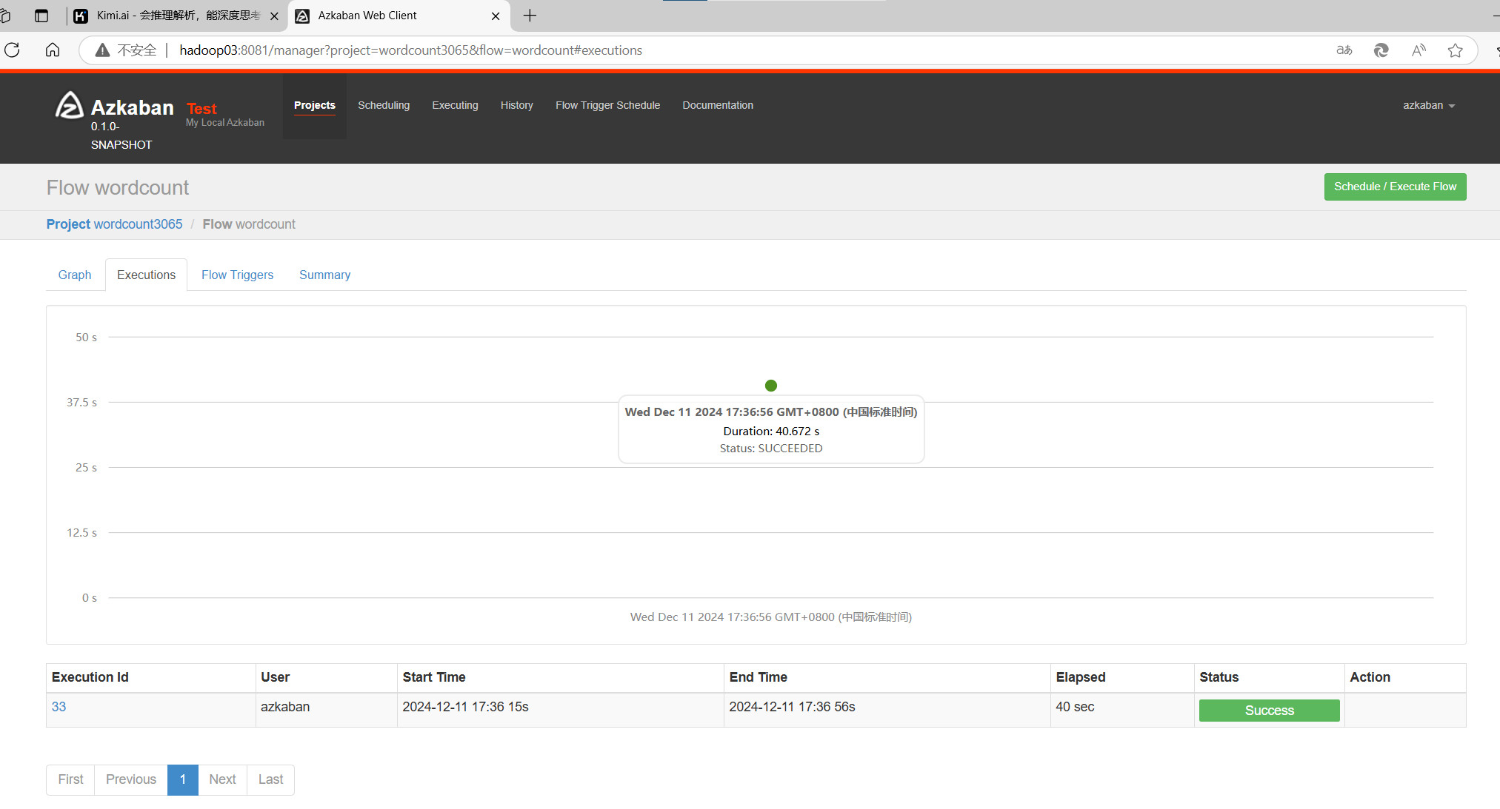
（7）查看词频统计的结果。
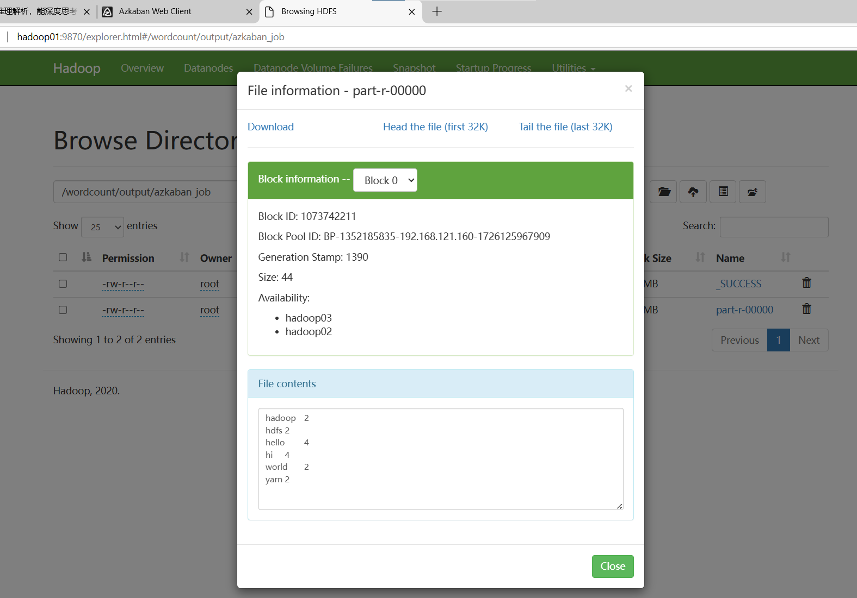
4、Hive脚本任务调度管理
按照教材“案例演示——Hive脚本任务调度管理”完成实验。
创建脚本文件和数据文件并上传数据
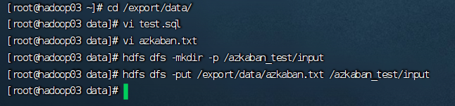
创建job文件
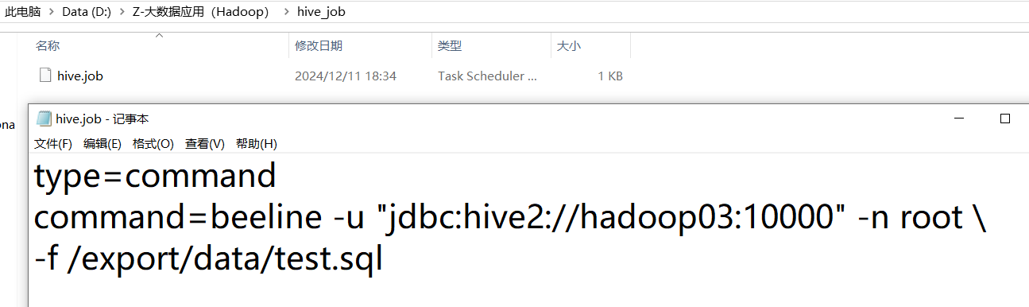
创建项目
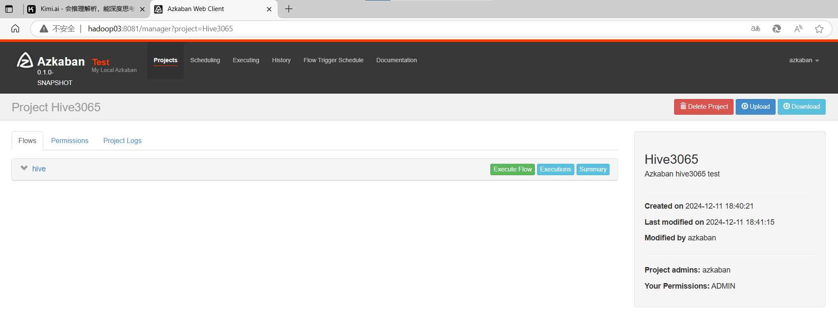
执行工作流
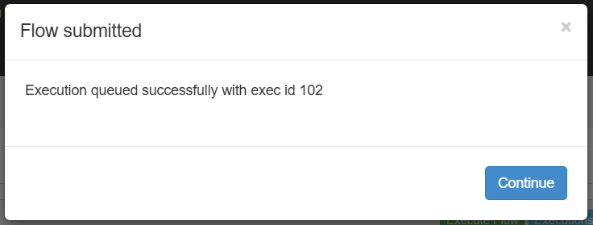
正在运行的工作流
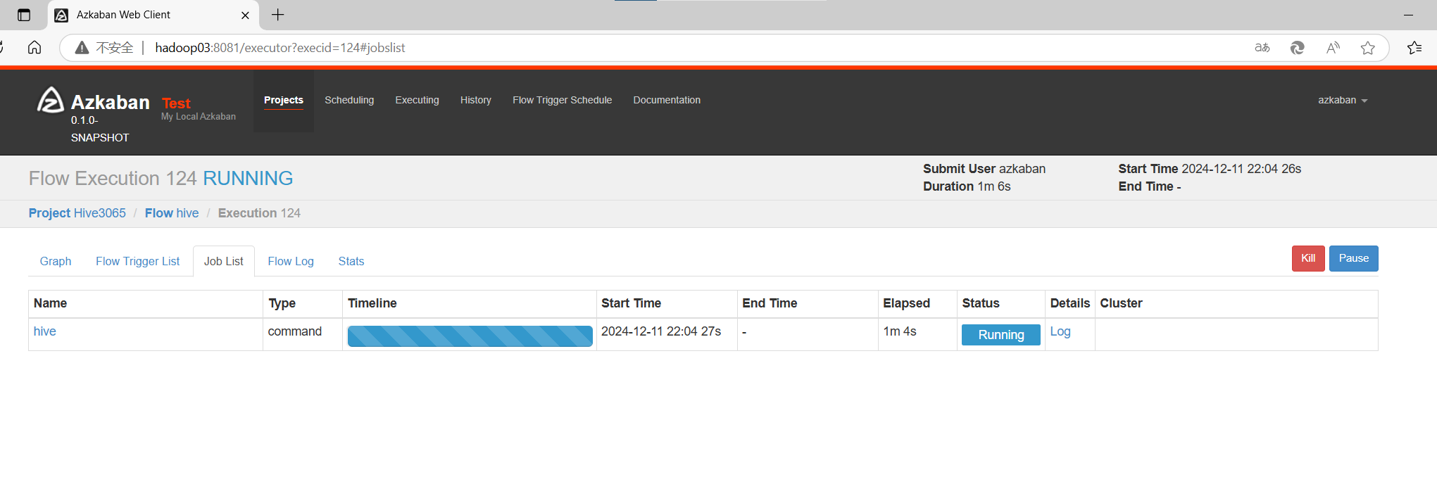
hive任务的日志信息
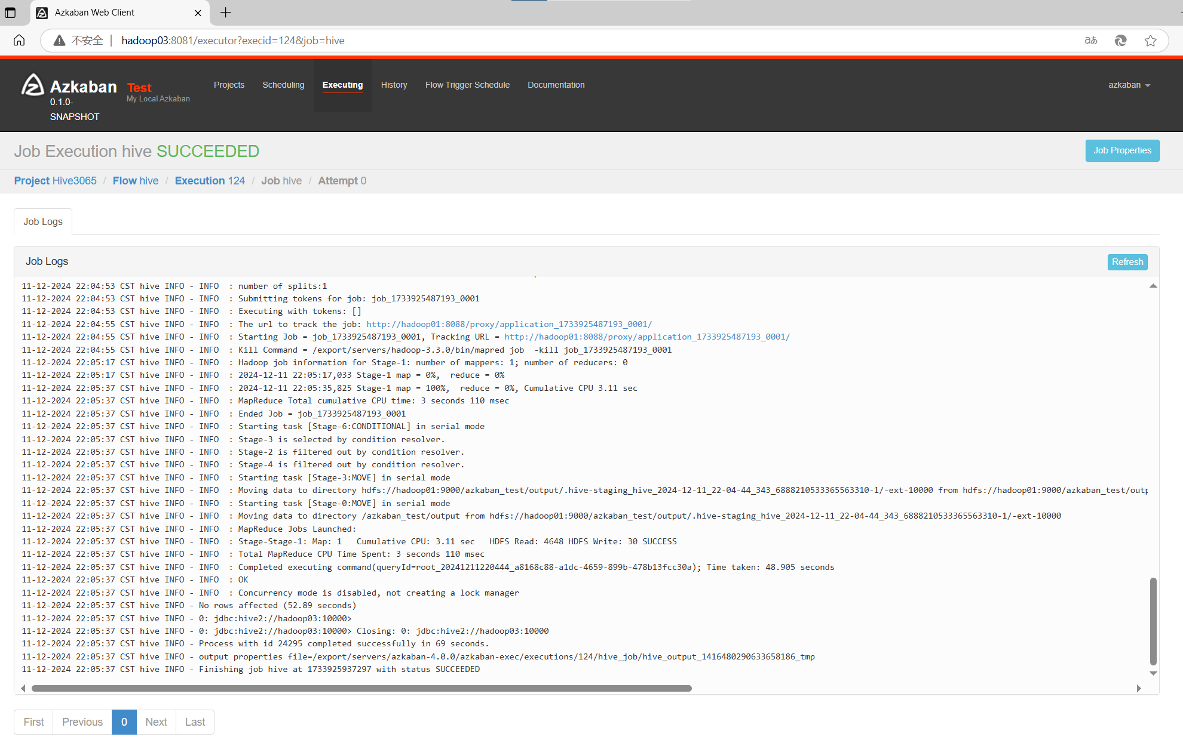
查看输出
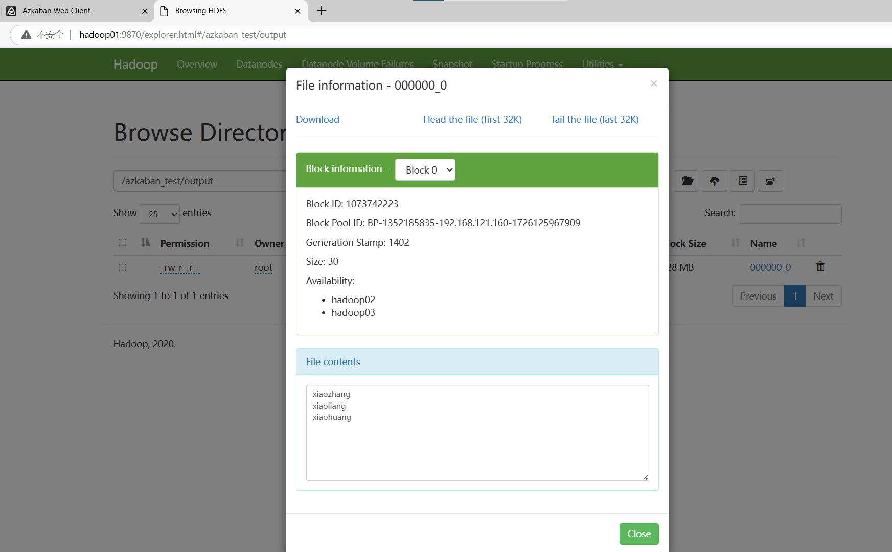

遇到的问题：
(1)在编辑配置文件azkaban.properties时，mysql.passward输入错误
会导致在激活Azkaban Executor Server时出现错误：

(2)在启动MetaStore和HiveServer2服务时，显示没有hive这个命令，原因是在上一个实验中使用scp命令分发系统环境变量时原文件被覆盖，而Hadoop1的系统环境中没有配置过hive的环境变量。
解决方法：重新配置hive环境变量

(3)在案例Hive脚本任务调度管理中，执行工作流hive显示Failed
解决方法：检测脚本文件test.sql和job文件并没有发现问题，查看日志文件可能是连接问题。关闭所有服务后，重启虚拟机，重启HDFS和Azkaban后运行成功。

